4. ura SLJ 9. ab skupina Kavčič 26. marec
Preveri rešitve.
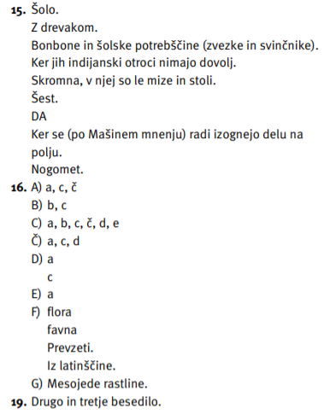
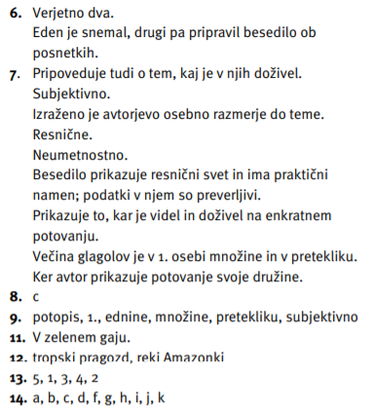
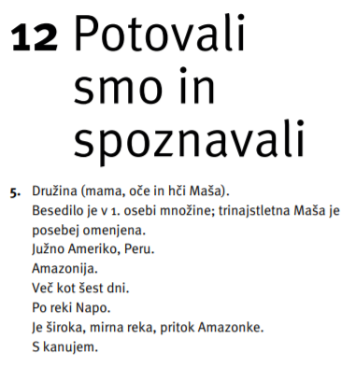

Preberi besedila v nalogi 19 in nato reši to nalogo.
Na spletu poišči kak potopis (blog, knjigo, članek iz revije …) in mi pošlji povezavo ter napiši, zakaj si si izbral ravno to besedilo.
Jaz pa ti prilagam nekaj povezav na popotniške bloge, ki so meni všeč:
- https://lahkihnog-naokrog.si/
- https://www.the-beauty-we-live.com/
- https://www.potpodnoge.si/category/blog/
- https://www.nina-potuje.com/
- https://www.vandraj.si/ideja-za-oddih/potopisi/

